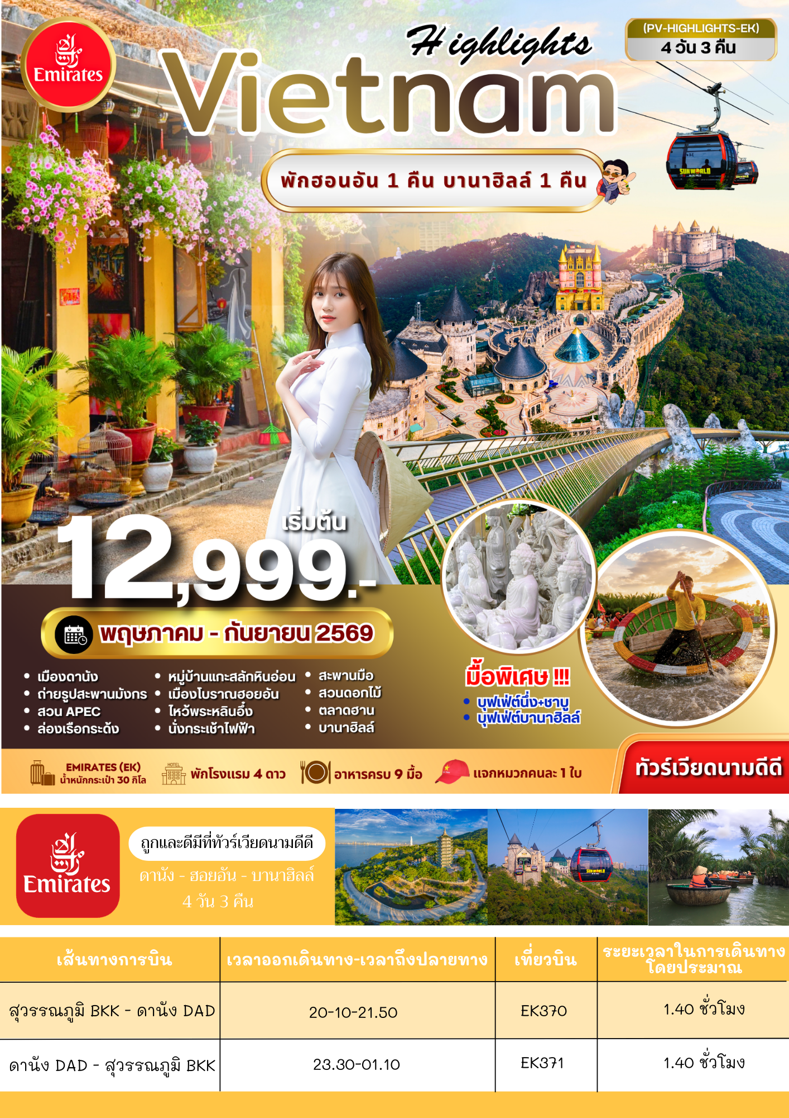

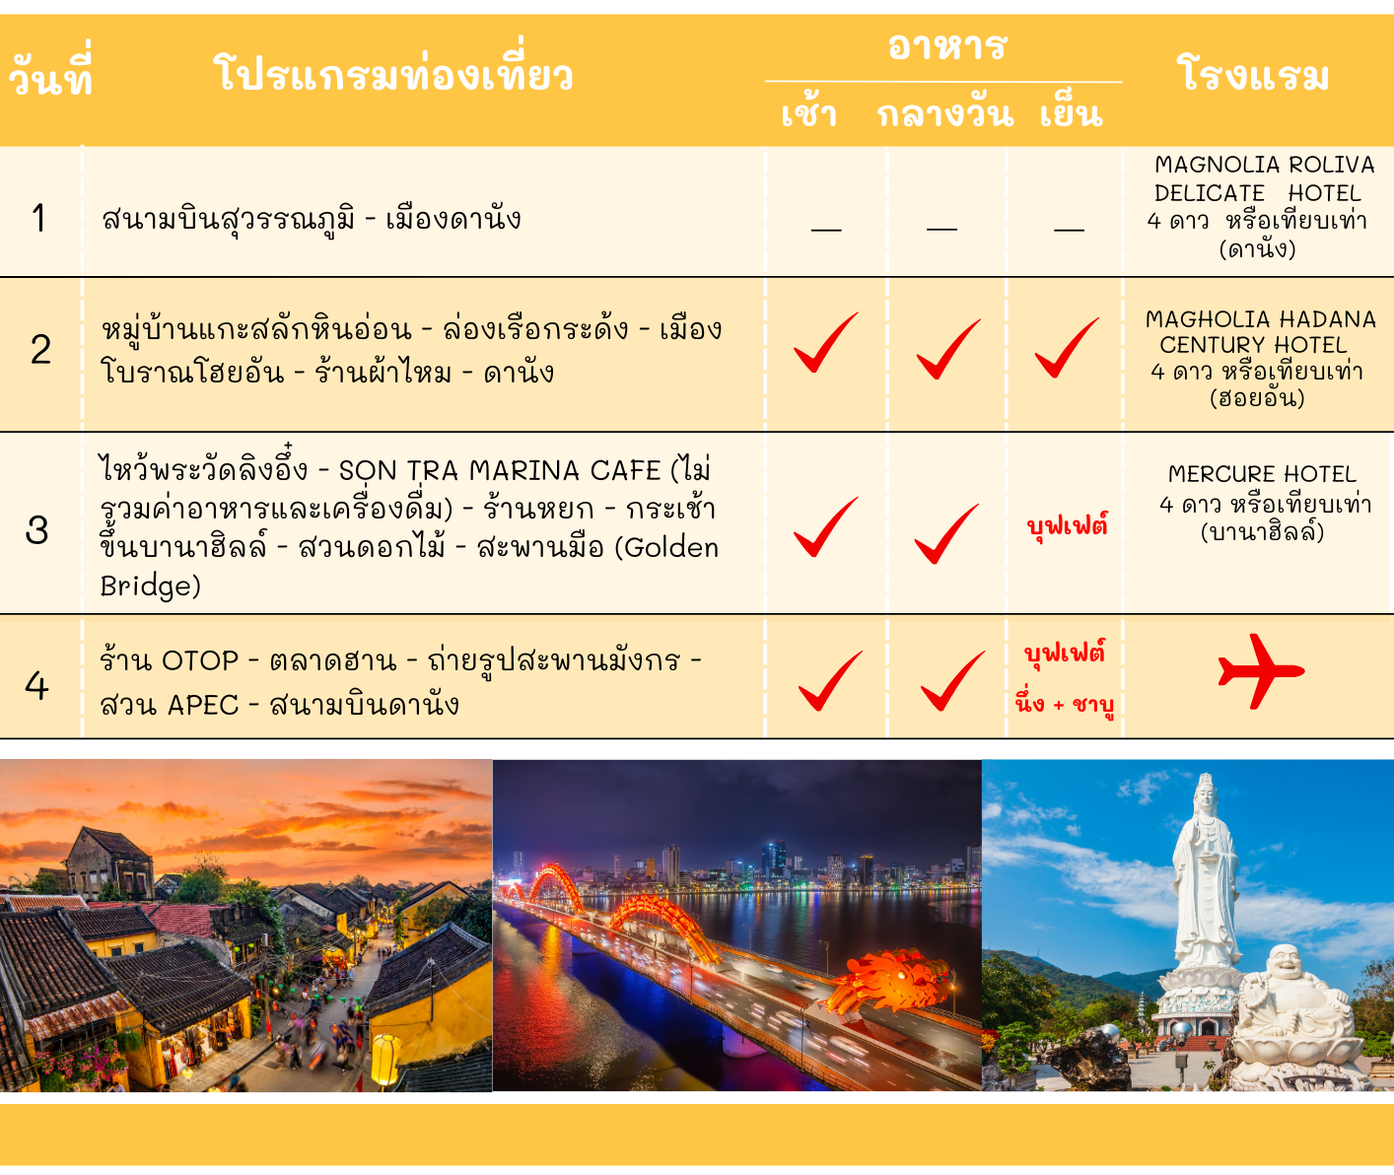
รายละเอียดโปรแกรม

วันที่แรก สนามบินสุวรรณภูมิ –ดานัง

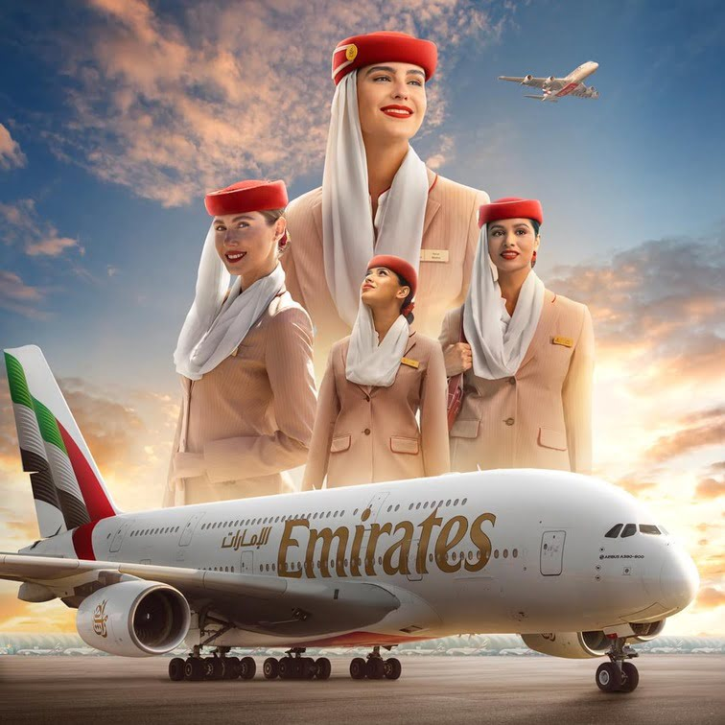
16.00 น. คณะพร้อมกันที่ ท่าอากาศยานสุวรรณภูมิ เคาน์เตอร์สายการบินเอมิเรตส์ (EK) ประตู 9 โดยมีเจ้าหน้าที่ของบริษัทฯคอยอำนวยความสะดวกแก่ท่าน
20.10 น. ออกเดินทางสู่ ดานัง เที่ยวบินที่ EK370 พักผ่อนอิสระตาม
อัธยาศัยบนเครื่อง
21.50 น. ถึง สนามบินดานัง หลังจากรับสัมภาระ หลังผ่านพิธีการตรวจคนเข้าเมืองนำท่านเดินทางสู่ เมืองดานัง เป็นเมืองใหญ่อันดับสี่ของเวียดนามซึ่งเติบโตอย่างรวดเร็วทั้งขนาดและความสำคัญ ตั้งอยู่ระหว่างชายฝั่งทะเลและที่ราบสูงตอนกลาง
นำท่านเข้าสู่ที่พัก MAGNOLIA ROLIVA DELICATE HOTEL 4 ดาว หรือเทียบเท่า (ดานัง)

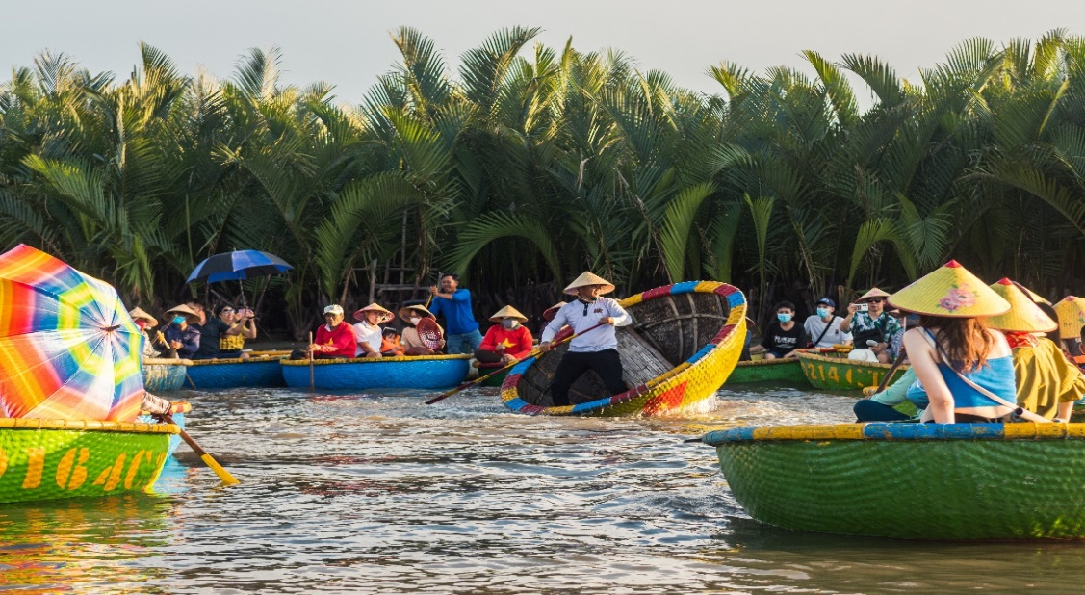
วันที่สอง

- หมู่บ้านหินอ่อน
- ล่องเรือกระด้ง
- เมืองโบราณฮอยอัน
- ร้านผ้าไหม
- ดานัง

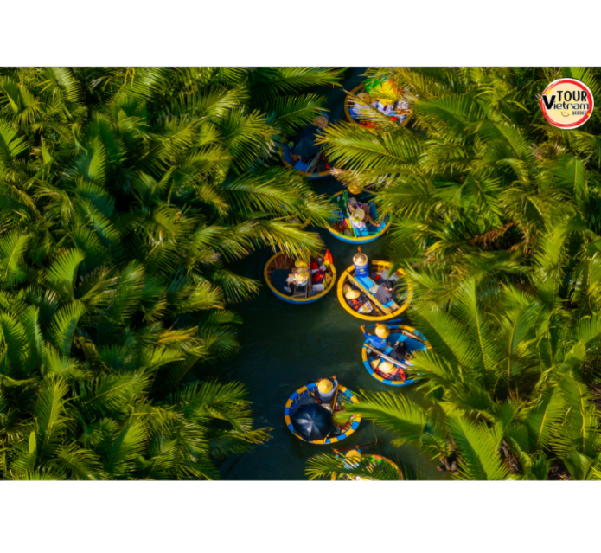
เช้า รับประทานอาหารเช้า ณ ห้องอาหารของโรงแรม
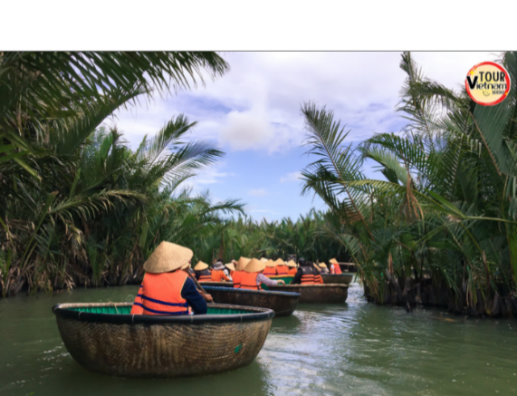
ได้เวลาอันสมควร พาทุกท่านเดินทางต่อไปยัง หมู่บ้านแกะสลักหินอ่อน ซึ่งเป็นหมู่บ้านที่เก่าแก่และยึดถืออาชีพการแกะสลักหินอ่อนมาช้านาน เป็นร้านของฝากท้องถิ่นที่มีสินค้ามากมายแวะ หมู่บ้านกั๊มทานเผื่อให้ท่านได้สนุกสนานกับการ นั่งเรือกระด้ง ระหว่างล่องเรือท่านจะได้ชมวิถีชีวิตและวัฒนธรรมการละเล่นพื้นเมืองของชาวบ้าน มีการร้องเพลงพื้นเมืองให้ท่านได้เพลิดเพลินในขณะที่ล่องเรือ
เที่ยง รับประทานอาหารกลางวัน ณ ภัตตาคาร
นำท่านเดินทางสู่ เมืองโบราณฮอยอัน เมืองที่องค์การยูเนสโกได้ประกาศให้เป็นมรดกโลก และยังคงไว้ซึ่งวีถีชีวิต ของชาวเวียดนามโบราณ บ้านเรือน และสถาปัตยกรรมโบราณมากมาย เสมือนเป็นเมืองที่กาลเวลาได้หยุดนิ่ง ท่านจะได้สัมผัสกับชีวิตแบบชาวบ้าน พร้อมชมบ้านเมืองสไตล์จีนโบราณ สมาคมชาวจีนโบราณ ทั้งกวางตุ้งและแต้จิ๋ว และบ้านช่างไม้ บ้านตระกูลฟุง (บ้านโบราณที่สร้างขึ้นโดยไม่ได้ใช้ตะปูในการสร้าง รวมถึงชาวบ้านร้านค้ามากมายเสมือนเมืองเล็กๆ เมืองหนึ่งที่คอยต้องรับนักเที่ยวให้มาสัมผัสชีวิตและความร่มรื่นสมเป็นเมืองชนบทแห่งหนึ่ง นำท่านแวะช้อปปิ้ง
ร้านผ้าไหม
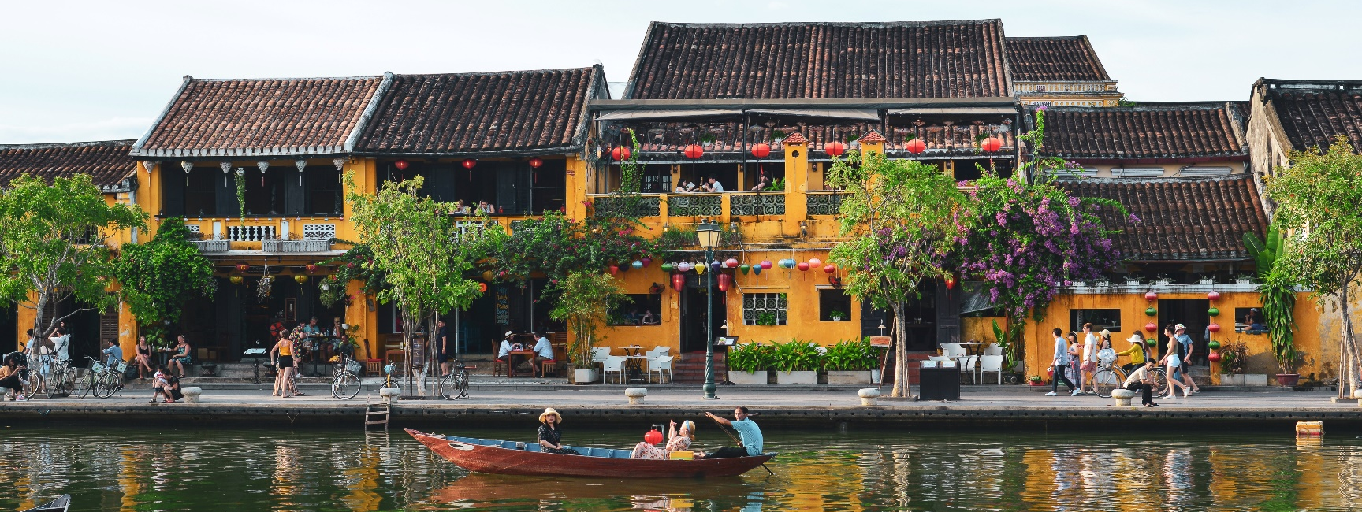

ได้เวลาอันสมควรนำท่านเดินทางสู่ เมืองดานัง เป็นเมืองใหญ่อันดับสี่ของเวียดนามซึ่งเติบโตอย่างรวดเร็วทั้งขนาดและความสำคัญ ตั้งอยู่ระหว่างชายฝั่งทะเลและที่ราบสูงตอนกลาง
ค่ำ รับประทานอาหารค่ำ ณ ภัตตาคาร
นำท่านเข้าสู่ที่พัก MAGHOLIA HADANA CENTURY HOTEL 4 ดาว หรือเทียบเท่า (ฮอยอัน)
วันที่สาม
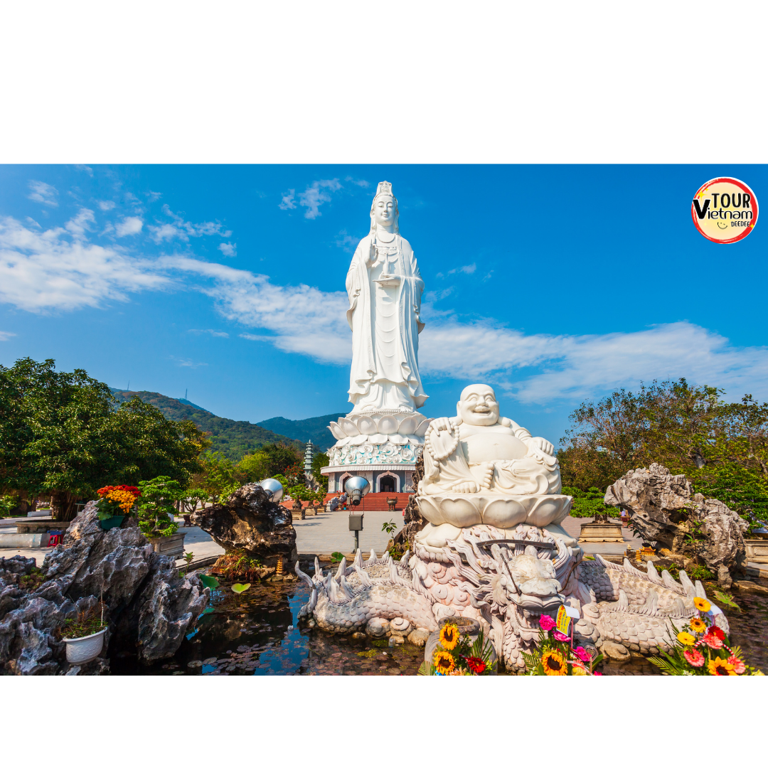

- ไหว้พระวัดหลินอึ๋ง
- SON TRA MARINA CAFE (ไม่รวมค่าอาหารและเครื่องดื่ม)
- ร้านหยก
- นั่งกระเช้าขึ้นบานาฮิลล์
- สวนดอกไม้ LE JARDIN D’AMOUR
- สะพานมือ (Golden Bridge)

เช้า รับประทานอาหารเช้า ณ ห้องอาหารของโรงแรม
หลังจากนั้นนำท่านชม วัดหลินอึ๋ง เป็นวัดที่ใหญ่ที่สุดของเมืองดานัง เป็นสถานที่ศักดิ์สิทธิ์ ที่รวบรวมความเชื่อความศรัทธาของธาตุทั้งห้าและจิตใจของผู้คนอยู่ในที่นี้เป็นสถานที่บูชา “เจ้าแม่กวนอิมหลินอึ๋ง” แกะสลักด้วยหินอ่อนสูงใหญ่ยืนโดดเด่นสูงที่สุดในเวียดนาม ซึ่งมีทำเลที่ตั้งดี หันหน้าออกสู่ทะเลและด้านหลังชนภูเขา ตั้งอยู่บนฐานดอกบัวสง่างาม ชาวประมงนิยมไปกราบไหว้ขอพร ให้ช่วยปกปักรักษา หลินอึ๋งมีความหมายว่าสมปรารถนาทุกประการ ตั้งอยู่บนชายหาดบ๊ายบุต ในลานวัดมีพระอรหันต์ 18 องค์เป็นหินอ่อนแกะสลักที่มีเอกลักษณ์ท่าทางที่ถ่ายทอดอารมณ์ทุกอย่างของมนุษย์ซึ่งแฝงไว้ด้วยคติธรรมอย่างลึกซึ้ง วัดแห่งนี้ยังเป็นอีกหนึ่งสถานที่ท่องเที่ยวที่สวยงามเป็นอีกนึ่งจุดชมวิวที่สวยงามของเมืองดานัง
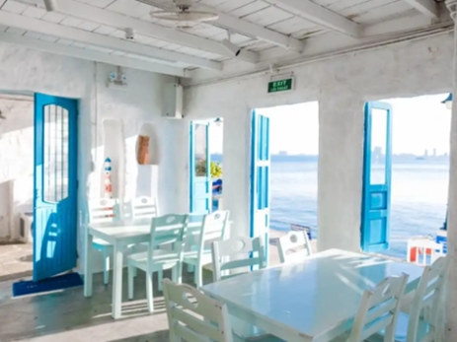
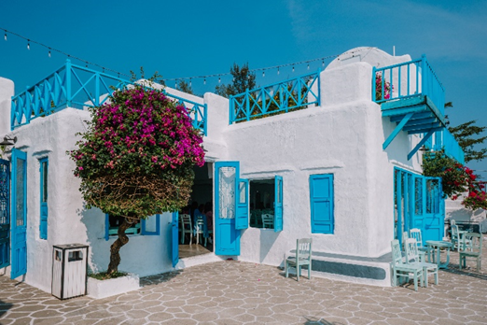
จากนั้นนำท่านแวะ MARINA CAFÉ คาเฟ่ริมทะเลที่ตกแต่งสไตล์ ซานโตรินี่ ที่สอดคล้องกับบรรยากาศสบายๆ ริมทะเล ซึ่งเป็นจุดที่เป็นท่าเรือยอร์ช จึงทำให้คาเฟ่แห่งนี้ ได้ขึ้นชื่อว่า ซานโตรินี่แห่งเวียดนาม ด้วยการตกแต่งสถานที่ด้วยสีขายและสีฟ้าอ่อน และที่สำคัญทั้งเมนูเครื่องดื่มและเบเกอรี่ที่หลายหลาย จึงทำให้คาเฟ่แห่งนี้ เป็นที่นิยมของนักท่องเที่ยวทั้งชวยต่างชาติ และชาวเวียดนามเองก็ตาม (ไม่รวมค่าเครื่องดื่ม+อาหาร)

นำท่านแวะชม ร้านหยก ร้านนี้มีสินค้าหัตถกรรมจากหินอ่อนและหยกหลากหลายชนิด เช่น รูปปั้น เครื่องประดับหยกและอัญมณี และของตกแต่งบ้านและเหมาะสำหรับซื้อเป็นของฝากหรือของที่ระลึก
เที่ยง รับประทานอาหารกลางวัน ณ ภัตตาคาร
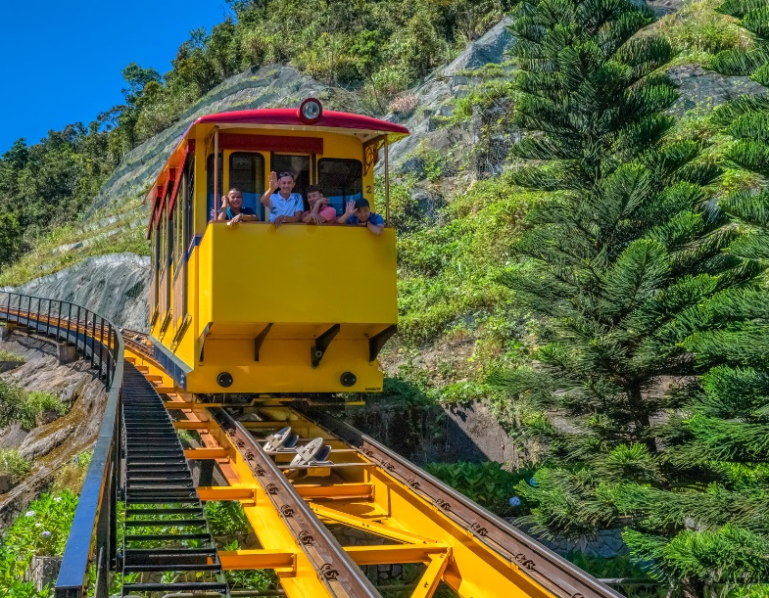
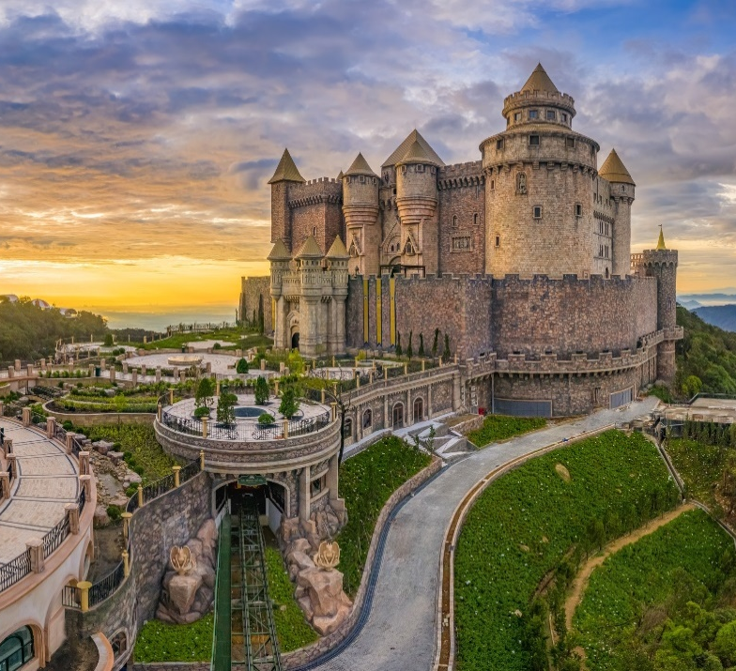
จากนั้นนำท่านเดินทางสู่ บานาฮิลล์ บานาฮิลล์เป็นที่ตากอากาศที่ดีที่สุดในเวียดนามกลางได้ค้นพบในสมัยที่ฝรั่งเศสเข้ามาปกครองเวียดนามได้มีการสร้างถนนอ้อมขึ้นไปบนภูเขาสร้างที่พักโรงแรมสิ่งอำนวยความสะดวกต่างๆเพื่อใช้เป็นสถานที่พักผ่อนในระหว่างการรบ นำท่านนั่งกระเช้าสู่ บานาฮิลล์ ดื่มด่ำไปกับวิวทิวทัศน์ของเมืองบนความสูงถึง 5,810 เมตร กระเช้าบานา-ฮิลล์เป็นกระเช้าลอยฟ้ารางเดียวแบบไม่หยุดจอดเป็นระยะทางที่ยาวที่สุดในโลก ได้รับการบันทึกจากกินเนสบุ๊คเมื่อวันที่ 9 มีนาคม ค.ศ.2009 (ใช้เวลาประประมาณ 15 นาที) ขึ้นไปถึงสถานี เฟรนช์ฮิลล์อันเก่าแก่ของบานาฮิลล์รีสอร์ท และได้ชื่นชมกับสุดยอดวิวทิวทัศน์ในแบบพาโนรามาในวันที่อากาศสดใส ซึ่งการท่องเที่ยวของเวียดนามได้โฆษณาว่าบานาฮิลล์คือ ดาลัดแห่งเมืองดานัง เนื่องจากที่นี่มีอากาศหนาวเย็นตลอดทั้งปี อุณหภูมิเฉลี่ยทั้งปี ประมาณ 17 องศาเซลเซียสเท่านั้น
ให้ท่านอิสระ สวนสนุก FANTASY PARK สวนสนุกในร่มและกลางแจ้งขนาดใหญ่ โดยสร้างให้เป็นเหมือนเมืองแห่งเทพนิยายที่สวยงาม ตั้งอยู่ท่ามกลางสายหมอกบนยอดเขาบานาฮิลล์
มีหลาย ๆ โซนให้ร่วมสนุกกัน อย่างเช่น ภาพยนตร์ในระบบ 4D บ้านผีสิง ถ้ำไดโนเสาร์ เกมสนุกๆ เครื่องเล่นต่างๆ รวมทั้งร้านค้าและร้านอาหารครบครัน
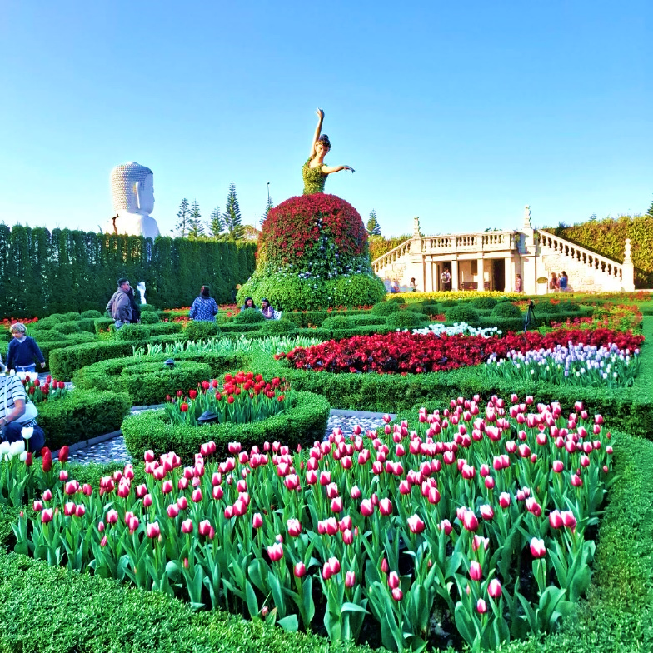
(รวมค่ารถรางและค่าเครื่องเล่นบนสวนสนุก ยกเว้น พิพิธภัณฑ์หุ่นขี้ผึ้งที่ไม่รวมให้ในรายการ มีค่าเข้า 5 USD/ท่าน)

ให้ท่านได้อิสระแวะชม สวนดอกไม้ หรือ LE JARDIN D’AMOUR เป็นสวนสวยสไตล์ฝรั่งเศส ที่มีทั้งดอกไม้ ต้นไม้
และมีโรงไวน์ Debay Wine Cellar ให้ท่านได้อิสระเดินเล่นถ่ายรูปตามอัธยาศัย นอกจากนี้ ยังมีวัดทางพุทธศาสนาที่มีพระพุทธรูปสีขาวสูง 27

นำท่านเดินจุดชมวิวแห่งใหม่ สะพานมือ (Golden Bridge หรือ สะพานทอง) ซึ่งสะพานสีทองแห่งนี้ยาว 150 เมตร โดยมีอุ้งมือหินขนาดยักษ์แบกรับสะพานไว้ เหมาะแก่การพักผ่อนหย่อนใจ สูดอากาศอันสดชื่น และชมวิวทิวทัศน์อันกว้างใหญ่ของเมืองดานังที่อยู่เบื้องล่างอีกด้วย

ค่ำ รับประทานอาหารค่ำ ณ ภัตตาคาร (MERCURE BANAHILL HOTEL BUFFET)
นำท่านเข้าสู่ที่พัก MERCURE BANAHILL ระดับ 4 ดาว หรือเทียบเท่า (พักบนบานาฮิลล์)

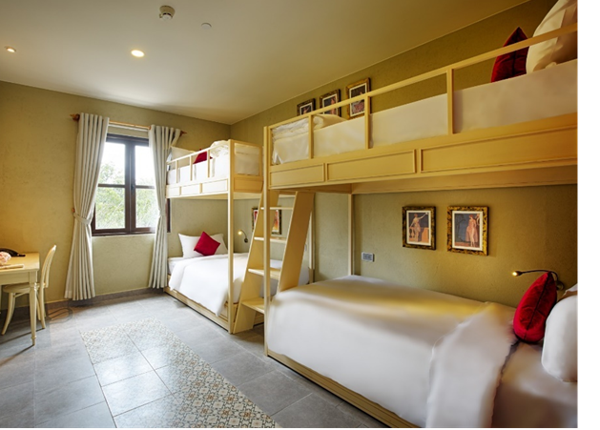
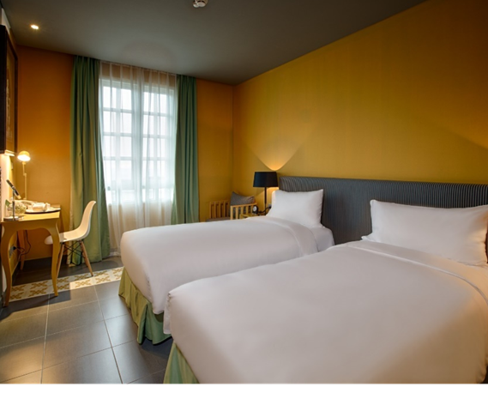

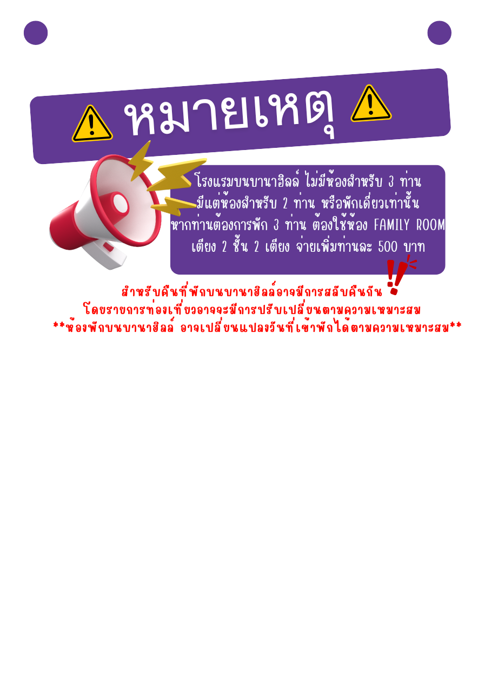

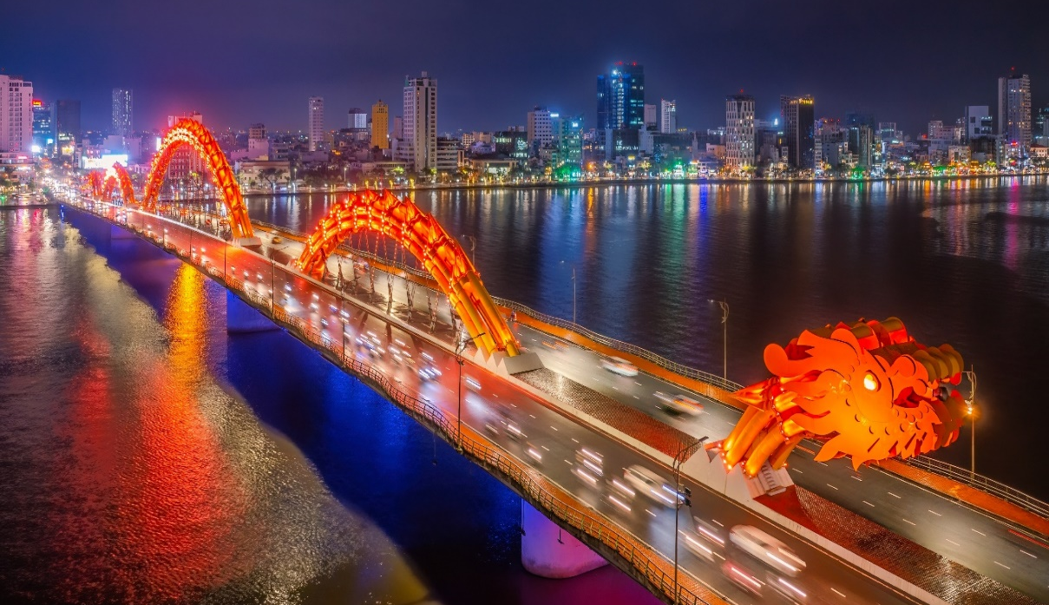
วันที่สี่

- ลงกระเช้า
- ร้าน OTOP
- ตลาดฮาน
- ถ่ายรูปสะพานมังกร
- สวน APEC
- สนามบินดานัง

เช้า รับประทานอาหารเช้า ณ ห้องอาหารของโรงแรม
นำท่านแวะเดินเที่ยวและช้อปปิ้งใน ตลาดฮาน ตลาดที่รวมสินค้ามากมายเป็นที่นิยมของชาวเวียดนามและต่างชาติ เช่น เสื้อผ้า หมวก รองเท้า กระเป๋า ของกิน และขายสินค้าพื้นเมืองของเมืองดานัง
นำท่านแวะช้อปปิ้ง ร้านOTOP เลือกซื้อของที่ระลึก ของฝาก
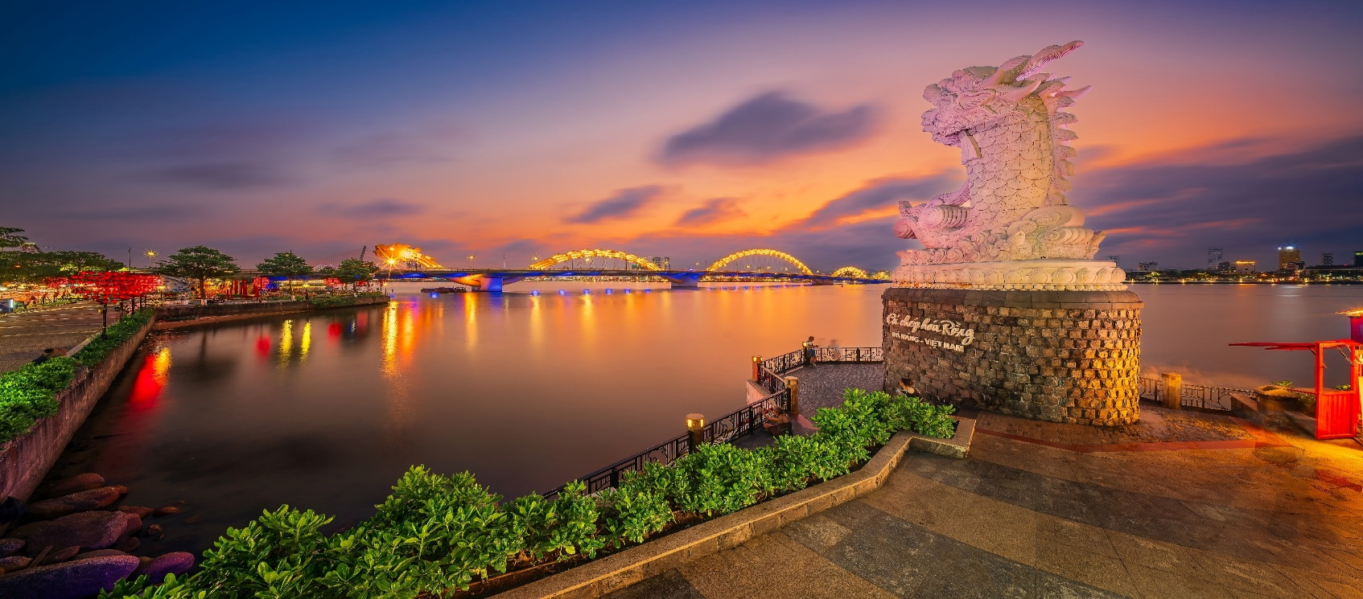
เที่ยง รับประทานอาหารกลางวัน ณ ภัตตาคาร

จากนั้นนำทุกท่านเดินทางไปยัง สะพานมังกร (Dragon Bridge) อีกหนึ่งสัญลักษณ์ที่เที่ยวเมืองดานัง ที่มีความยาว 666 เมตร ความกว้างเท่าถนน 6 เลนส์ เชื่อมต่อสองฟากฝั่งของแม่น้ำฮันประเทศเวียดนามสะพานมังกรถูกสร้างขึ้นเพื่อเป็นแหล่งท่องเที่ยวดานัง เป็นสัญลักษณ์ของการฟื้นคืนประเทศ และเป็นการฟื้นฟูเศรษฐกิจของประเทศ โดยได้เปิดใช้งานตั้งแต่ปี 2013 ด้วยสถาปัตยกรรมที่บวกกับเทคโนโลยีสมัยใหม่ ที่ได้รับแรงบันดาลใจจากตำนานของเวียดนามเมื่อกว่าหนึ่งพันปีมาแล้ว

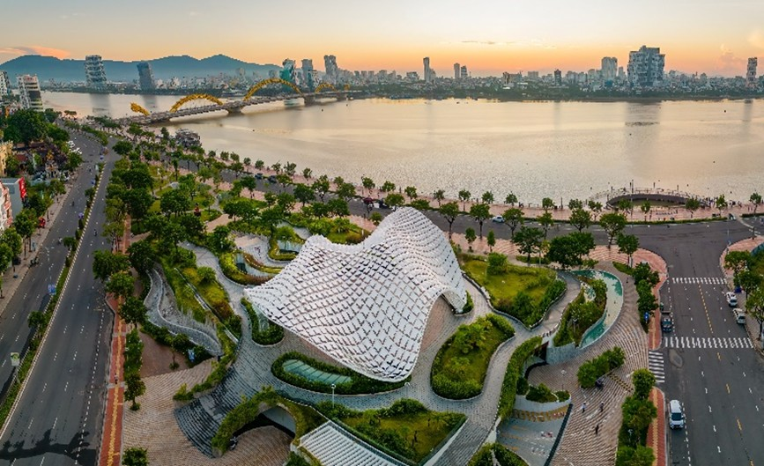
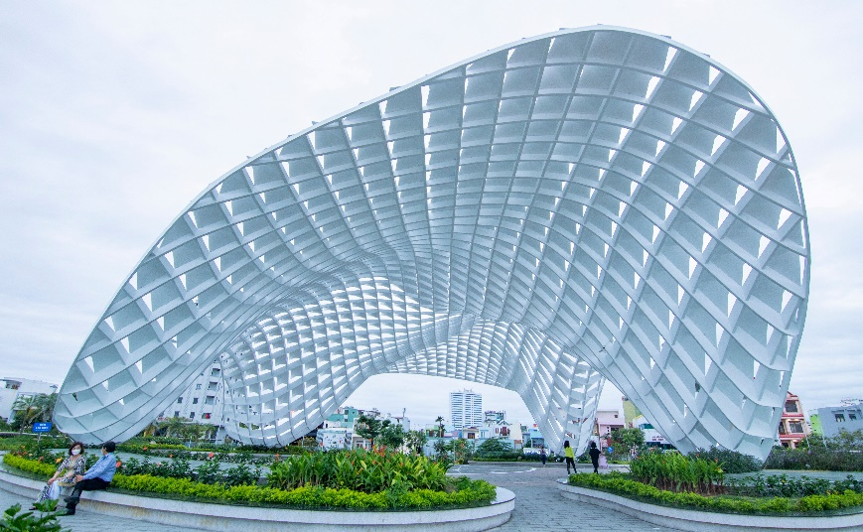

จากนั้นนำท่านเดินทางไปยัง ‘APEC PARK’ ตั้งอยู่ริมฝั่งแม่น้ำฮาน ใกล้ๆสะพานมังกร เมืองดานังนั่นเอง ซึ่งประเทศเวียดนามสร้างไว้เพื่อต้อนรับการประชุม APEC ที่ประเทศเวียดนามในปี 2017 โดยมีจุดเด่นคือเป็นโดมขนาดยักษ์ ที่สร้างมาจากเหล็ก 200 ตัน รูปทรงมีลักษณะเหมือน ‘ว่าวยักษ์’ ซึ่งใหญ่จริง และทาสีขาวได้อย่างลงตัว ถ่ายรูปออกมาสวยชิคทุกมุมจริงๆ ยิ่งตัดกับสีท้องฟ้าใสๆรับรองมาแล้วได้รูปลงเช็คอินกันแบบชิคๆคูลๆแน่นอน
ค่ำ รับประทานอาหารค่ำ ณ ภัตตาคาร ( บุฟเฟต์ นึ่ง + ชาบู )
จากนั้น นำท่านเดินทางสู่ สนามบินดานัง เพื่อเดินทางกลับ กรุงเทพฯ
23.30 น. ออกเดินทางกลับ กรุงเทพฯ โดยสายการบิน เอมิเรตส์ (EK) เที่ยวบินที่ EK 371
01.10 น. ถึง สนามบินสุวรรณภูมิ โดยสวัสดิภาพพร้อมความประทับใจในการในบริการ



อัตราค่าบริการ
กำหนดการเดินทาง |  | ราคาผู้ใหญ่  (พักห้องละ 2-3ท่าน) | ราคาเด็กเสริมเตียง  (พักกับผู้ใหญ่ 2 ท่าน) | ราคาเด็กไม่เสริมเตียง (พักกับผู้ใหญ่ 2ท่าน) | พักเดี่ยวจ่ายเพิ่ม
เดือนพฤษภาคม 2569
22-25 พ.ค. 69  29 พ.ค.-01 มิ.ย. 69  31 พ.ค.-03 มิ.ย. 69 | 12,999 บาท |  |  |  | 3,800
เดือนมิถุนายน 2569
12-15 มิ.ย. 69  26-29 มิ.ย. 69 | 12,999 บาท |  |  |  | 3,800
เดือนกรกฎาคม 2569
03-06 ก.ค. 69  17-20 ก.ค. 69  24-27 ก.ค. 69  26-29 ก.ค. 69 | 12,999 บาท |  |  |  | 3,800
เดือนสิงหาคม 2569
07-10 ส.ค. 69  09-12 ส.ค. 69  21-24 ส.ค. 69  28-31 ส.ค. 69 | 12,999 บาท |  |  |  | 3,800
เดือนกันยายน 2569
11-14 ก.ย. 69  18-21 ก.ย. 69 | 12,999 บาท |  |  |  | 3,800

